Отчёт «Остатки товаров» (Остатки по БЕ)

- В разделе «Продажи» откройте отчёт «Остатки товаров», выбрав нужный пункт в разделе Отчёты.

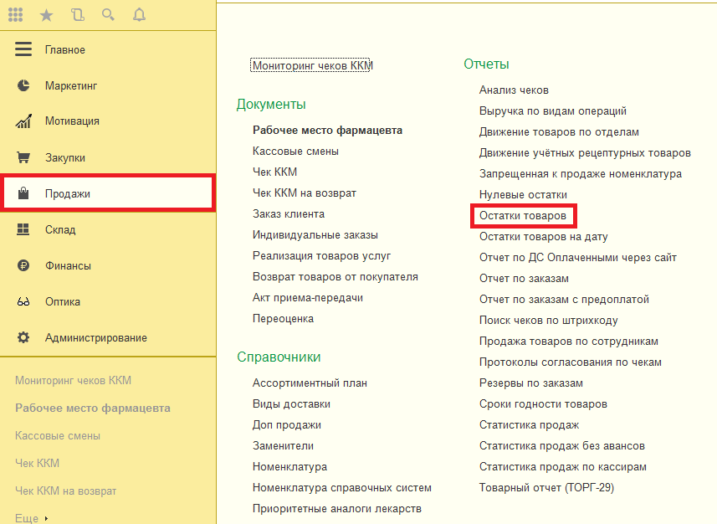

- Для формирования отчёта необходимо выбрать вариант отчёта, кликнув на кнопку «Выбрать вариант», после, в открывшейся форме, находим вариант «Остатки по БЕ» и нажимаем «ОК».

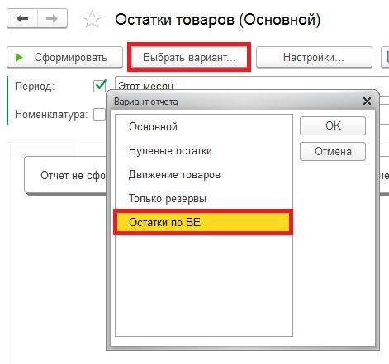
- Далее нужно выбрать номенклатуру, по которой будет строиться отчёт, указать тип сортировки, затем нажать кнопку «Сформировать».

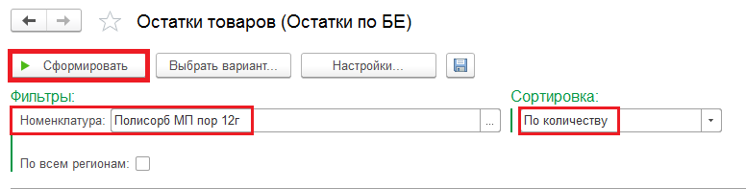

- Для добавления номенклатуры нажмите «…». Название номенклатуры можно занести в список при помощи кнопок «Добавить» и «Подбор».

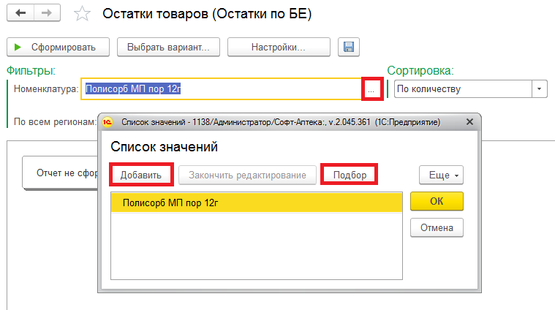

- При добавлении номенклатуры можно выбрать её значение из предложенного списка.

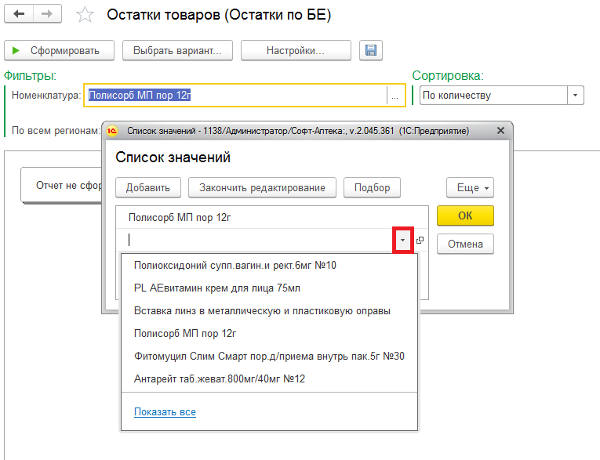

- При подборе номенклатуры открывается весь список доступных номенклатур, для удобства можно воспользоваться поиском.

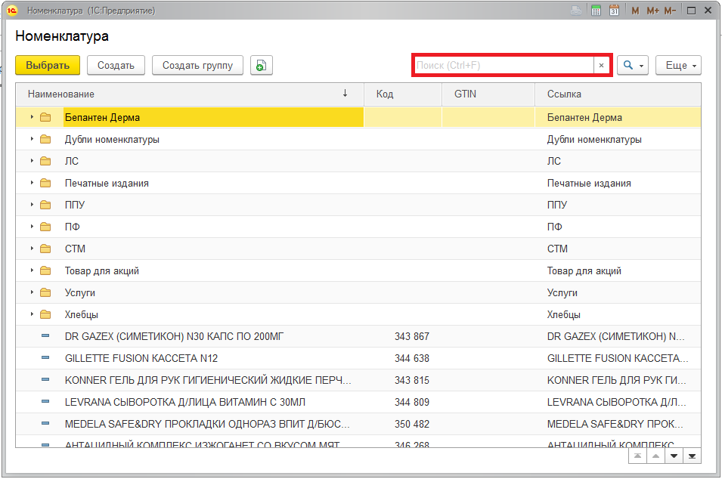
- При необходимости, так же возможно добавить несколько номенклатур.

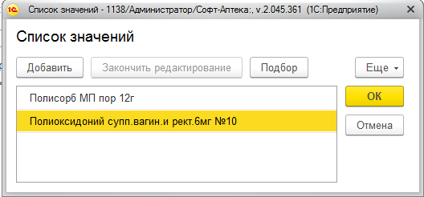

- Сортировка в данном отчёте возможна:
- по количеству
- по цене
- по расстоянию
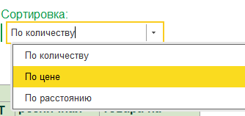

- Пример сформированного отчёта, отсортированного по количеству:

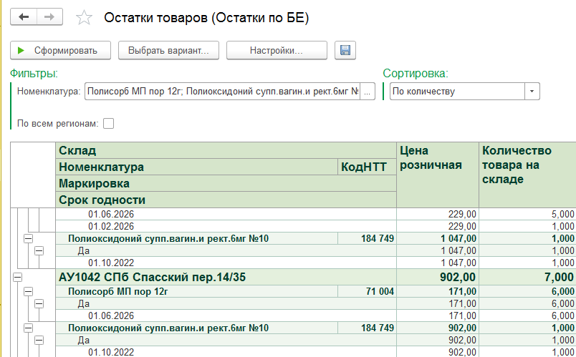
- Если необходимо посмотреть остатки товаров по всем регионам, то устанавливаем галочку в фильтре «По всем регионам».

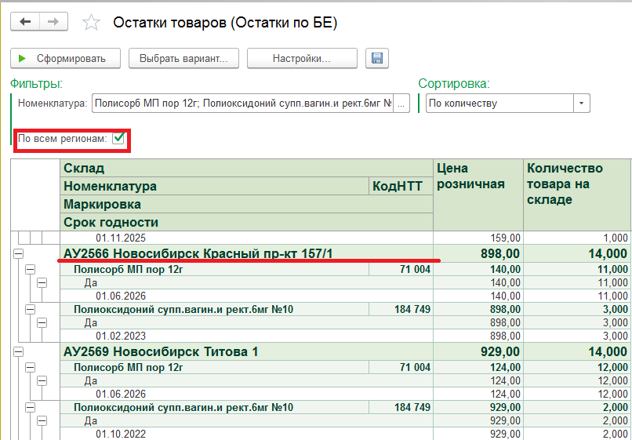

- В отчёте отражена информация о месте нахождения товара, его розничной цене, сроке годности и количестве на складе. Если указано 2 строки, то это означает, что товар есть в разных сериях.

